Empresa :INCA

A/C : Mauro

Data :16/02/2016

Número : 01DV0200947 (OS00947)

Versão : 01

1. OBJETO
A presente proposta tem por objetivo, a contratação de empresa especializada em assessoria orientada aos negócios e prestação de serviços na área de informática, com vocação para suprir as necessidades de fornecimento de soluções de TI.

DEFINIÇÃO DO DESENVOLVIMENTO

OS00947 – Adequação de programas específicos ao Comercial e Manufatura versão 12 do Logix.

O objetivo desta proposta é o de relacionar os programas específicos desenvolvidos para a INCA pela Polo e que deverão sofrer a adequação necessária para a versão 12 do Comercial e Manufatura do Logix.

- Descrição da Customização

Segue abaixo relação de programas com volume de horas estimado para conversão, testes e acompanhamento de entrega.
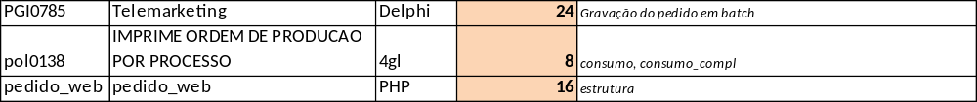

- Observação Importante

Esta proposta não contempla os programas específicos da INCA referentes ao SPE, pois não se trata de desenvolvimento feito pela POLO.

